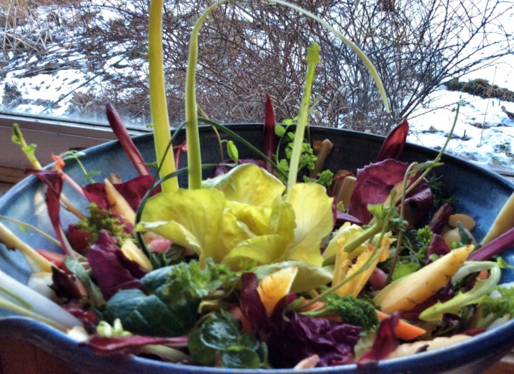
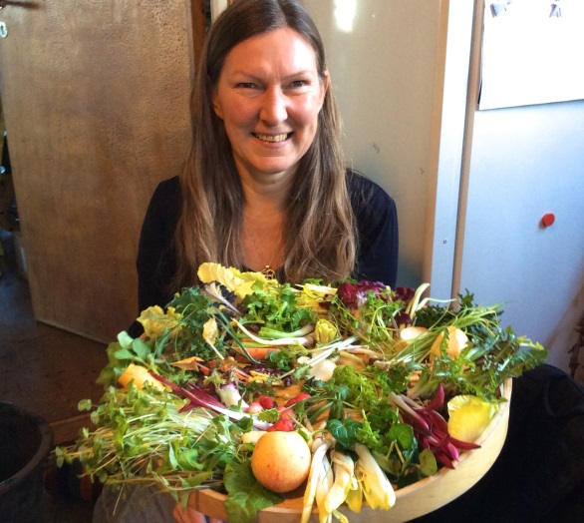
Referat af generalforsamling i Naturplanteskolen lørdag d. 21. marts 2015.

- Valg af dirigent.
Karen Ingrid Schultz
- Valg af referent
Alle skrev noter
- Beretning
3a. Bestyrelsens beretning
Lisbeth Dahlmann fortalte om deltagelsen i festivaller, markeder og etableringen af haver og bede i beboerforeninger o.l., og om de workshops der har været afholdt på Naturplanteskolen. Desuden fortalte hun, at Naturplanteskolen snart vil blive akkrediteret som LAND center (LAND= lærings-, aktivitets-, netværks- og demonstrationscenter for permakultur). Dertil kommer en stigende interesse for at købe planter. De mange aktiviteter gør, at Naturplanteskolen har brug for en lønnet medarbejder. En sådan vil snarest blive ansat (på deltid). Udgangspunktet vil være en forventning om en omsætning på 200.000 kr. i 2015. (Beretningen i hele sin ordlyd med billeder er udlagt på hjemmesiden). Bestyrelsens forslag til prioriteringer i 2015: Prioritering af formidling, etablering af webshop for medlemmer, etablering af skovhave vha. ansøgninger til ildsjælefond og Velux fond, skoletjeneste, praktikanter, etablering af driftsforening, flere aktive støttemedlemmer
3b. Orientering vedrørende oprettelse af en driftsenhed
Lisbeth orienterede om forslaget om fremover at skelne mellem en driftsenhed med få deltagere, som er dem, der driver og sammen ejer Planteskolen, og evt. modtager vederlag herfor, og så en støtteforening med medlemmer, der frivilligt bidrager til naturplanteskolens aktiviteter.
- Godkendelse af regnskab og budget. - Regnskabet blev godkendt. Budgettet blev vedtaget med følgende ændringer: 1) Medlemsarrangementer sættes op fra 1500kr til 4000 kr. 2) punktet Rabatordning for medlemmer ændrer navn til Medlemspleje/ støtte til driftsforening i forbindelse med rabatordning, og hertil afsættes 2650kr. Dette budget fører til underskud, men underskuddet dækkes af sidste år overskud. (Regnskab og det vedtagne budget lægges ind på hjemmesiden sammen med beretning).
- Fastsættelse af kontingent. Uændret 200 kr. , dog 100 kr. for mindrebemidlede.
- Indkomne forslag. Bestyrelsen foreslog, at foreningen blev omdannet til en støtteforening. Det blev vedtaget. Navnet blev Naturplanteskolens venner, og formålet blev ændret til : At støtte op om Naturplanteskolens arbejde for at fremme og formidle bæredygtig havedyrkning, selvforsyning og dyrkning af flerårige spiselige planter efter økologiske og permakulturelle principper. Ændringerne vil blive skrevet ind i vedtægterne. Lisbeth og Aiah arbejder videre med etableringen af driftsforeningen.
- Valg af bestyrelse og suppleanter. Alle 5 bestyrelsesposter var på valg, men Lisbeth, Aiah, Jais og Michael fortsætter. Karen Ingrid blev valgt ind som nyt medlem. Ingen har meldt sig som kandidater til posterne som suppleant. Vi opfordrer medlemmerne til at melde sig.
- Valg af revisor og revisorsuppleant. Knud Anker fra MEC blev genvalgt. Ingen revisorsuppleant.
9. Evt. Fortsat diskussion om involvering af medlemmerne.

